关于供应商档案选择为空的操作指导
- 问题描述
在采购订单维护中，选择供应商档案的时候出现空白内容，如下图：
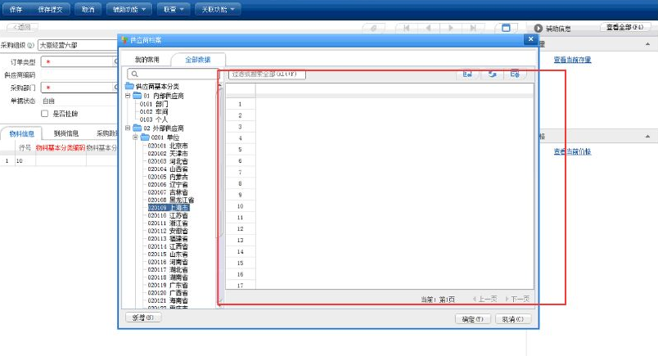

- 问题操作步骤
1、打开采购订单维护（节点：采购管理—采购订单维护）。
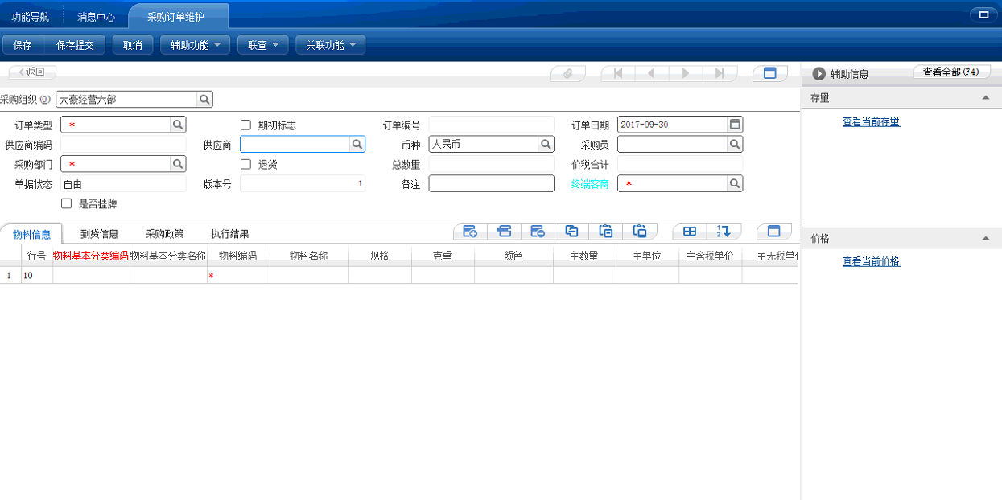
2、点击供应商的放大镜。
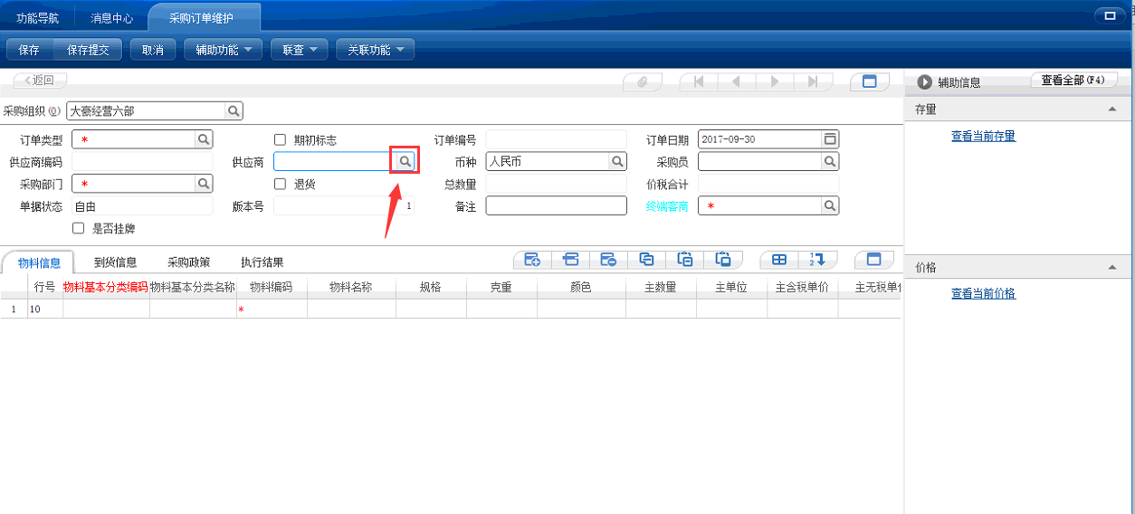

3、点击右上角的设置按钮，并在弹出框中选择“恢复默认”。
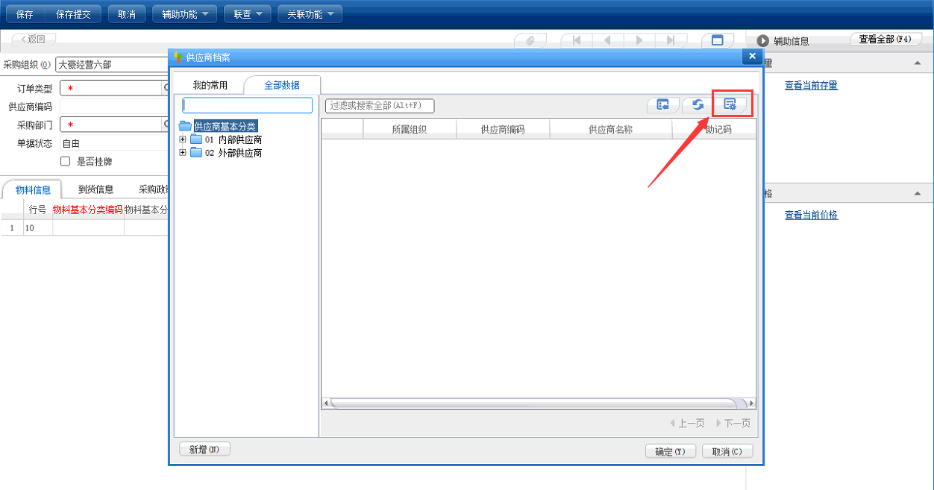
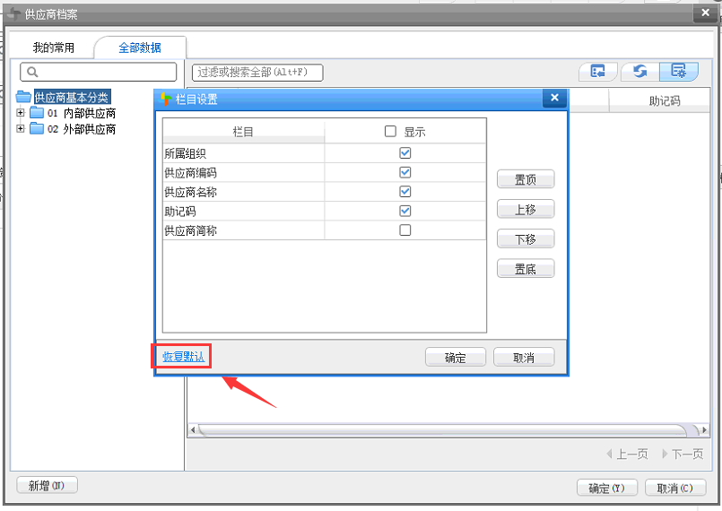

4、调整完毕，进行查看，问题解决。
